горизонтальная скамья

ADBE-10232
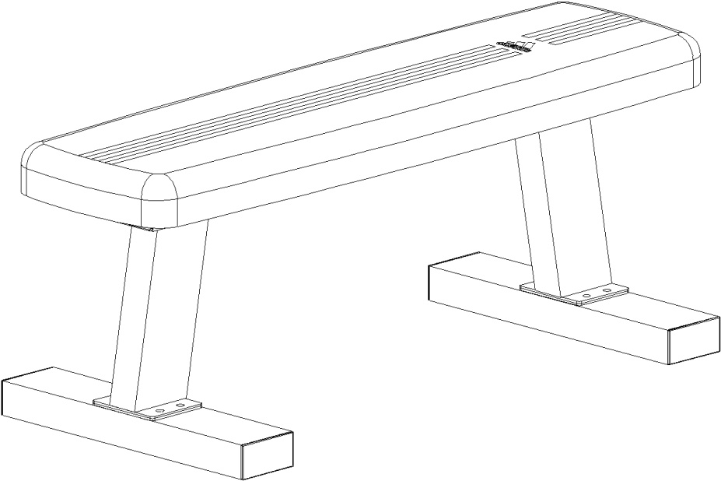
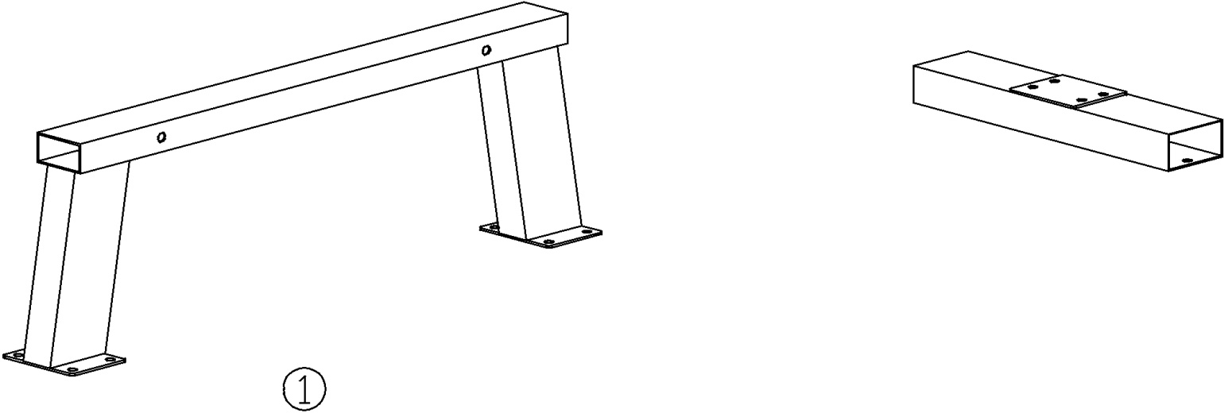

×2
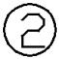
×1
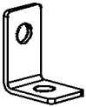

×4
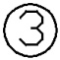
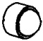

×2 ×1
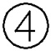
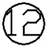

1

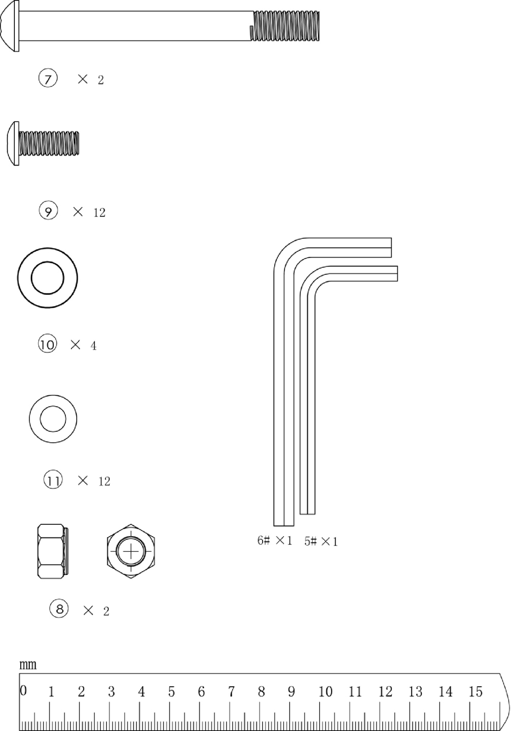

2

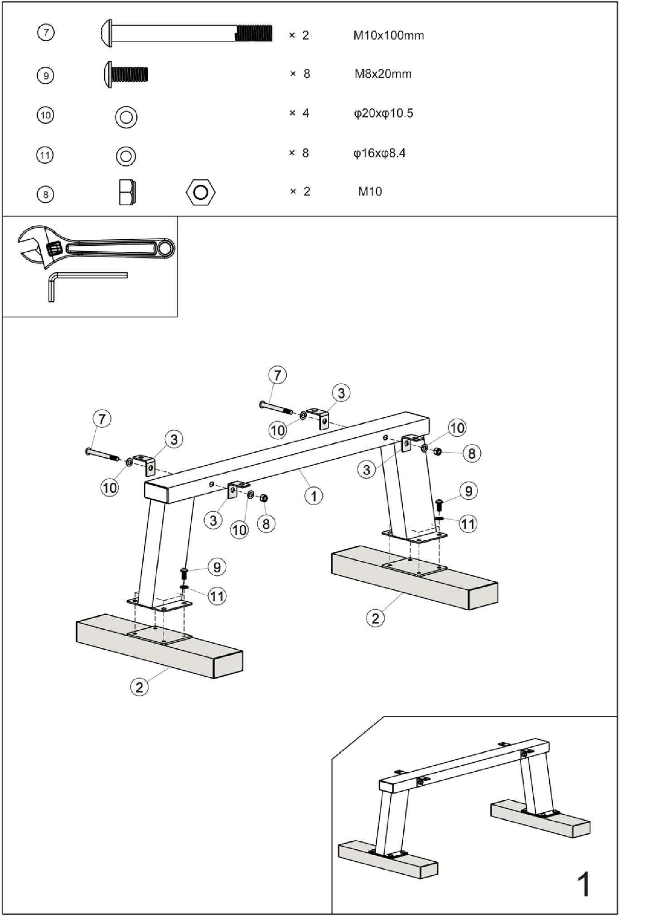

3

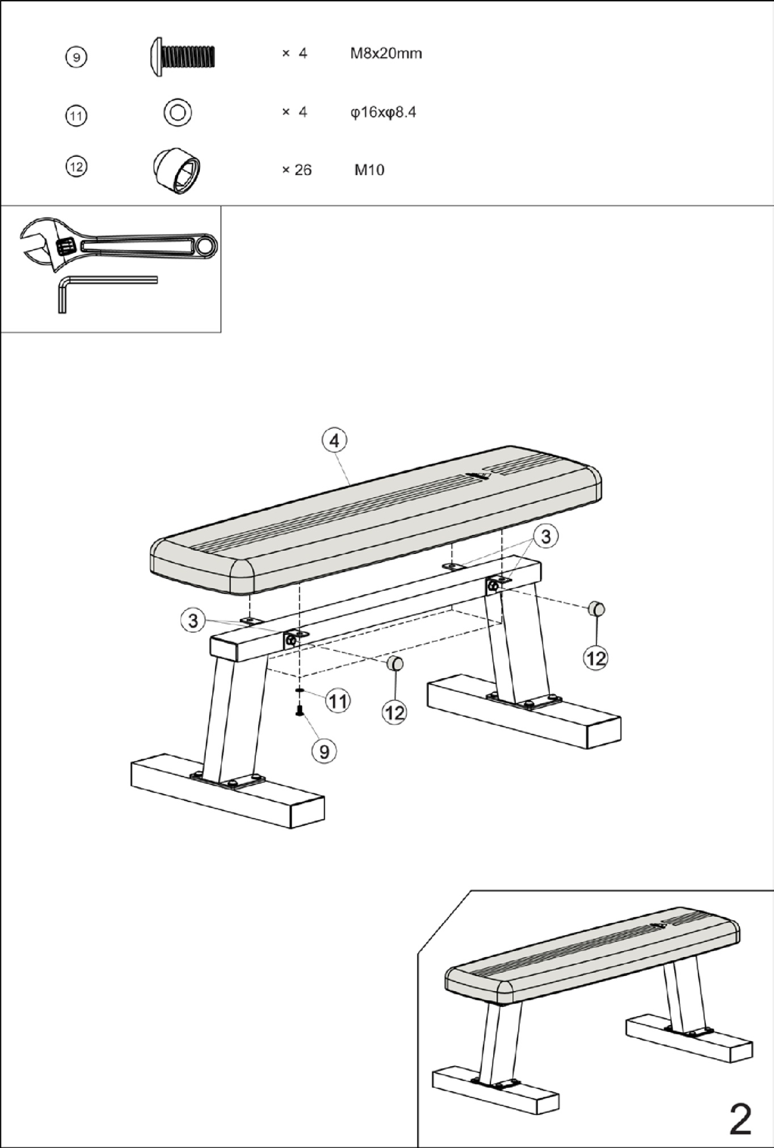

4

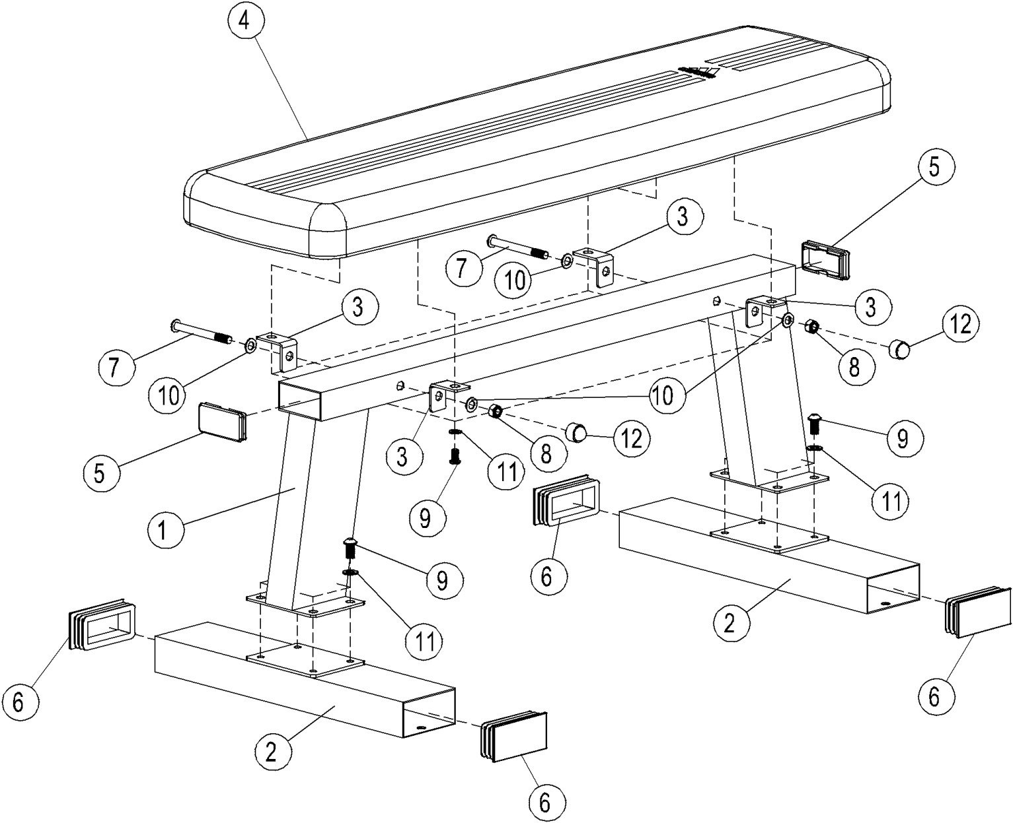

5

часть | описание |  | количество
№
1 | Рама |  | 1
2 | Основание |  | 2
3 | Кронштейн-уголок | 50mmx40mmx28m | 4
 |  | m
4 | Сиденье |  | 1
5 | Заглушка рамы |  | 2
6 | Заглушка основания | 50mm x 100mm | 4
7 | Болт | M10 x 100mm | 2
8 | Самоконтрящаяся гайка | M10 | 2
9 | Болт | M8 x 20mm | 12
10 | Шайба | Ø10mm | 4
11 | Шайба | Ø8mm | 12
12 | Колпачок гайки | M10 | 2
 | Шестигранный ключ | #5 | 1
 | Шестигранный ключ | #6 | 1

₆
